

Atualizar Ligação de Água
O objetivo desta funcionalidade é atualizar os dados da ligação de água, podendo ser acessada no caminho GSAN > Atendimento ao Público > Ligação de Água > Atualizar Ligação de Água.
Liberação de Campos
- Caso o usuário tenha permissão especial de efetuar uma ligação sem RA e informe o imóvel, só libera para alteração os campos:
  - Diâmetro da Ligação;
  - Material da Ligação;
  - Perfil da Ligação;
  - Local de Instalação do Ramal;
  - Ligação Origem;
- Caso contrário, e caso o tipo de serviço associado a ordem de serviço seja “Confirmar Dados da Ligação de Água”, só libera para alteração os campos:
  - Diâmetro da Ligação;
  - Material da Ligação;
  - Perfil da Ligação;
  - Local de Instalação do Ramal;Ligação Orgem;
- Caso o tipo de serviço associado a ordem de serviço seja “Ligação de Água”, só libera para alteração os seguintes campos:
  - Diâmetro da Ligação;
  - Material da Ligação;
  - Perfil da Ligação;
  - Local de Instalação do Ramal;
  - Ligação Orgem;
- Caso o tipo de serviço associado a ordem de serviço seja “Confirmar Dados do Corte da Ligação de Água”, só libera para alteração os campos:
  - Motivo do Corte;
  - Tipo do Corte;
  - Número do Selo do Corte;
  - Leitura do Corte;
- Caso o tipo de serviço associado a ordem de serviço seja “Corte da Ligação de Água”, só libera para alteração os seguintes campos:
  - Motivo do Corte;
  - Tipo do Corte;
  - Número do Selo do Corte;
  - Leitura do Corte;
- Caso o tipo de serviço associado a ordem de serviço seja “Confirmar Dados da Supressão da Ligação de Água”, só libera para alteração os campos:
  - Motivo da Supressão;
  - Tipo da Supressão;
  - Número do Selo da Supressão;
  - Leitura da Supressão;
- Caso o tipo de serviço associado a ordem de serviço seja “Supressão da Ligação de Água”, só libera para alteração os seguintes campos:
  - Motivo da Supressão;
  - Tipo da Supressão;
  - Número do Selo da Supressão;
  - Leitura da Supressão;
Valida Ordem de Serviço:
- Caso não exista a Ordem de Serviço, será exibida a mensagem “Ordem de Serviço inexistente”.
- Caso a Ordem de Serviço tenha sido informada via Menu e a situação da Ordem de Serviço não esteja encerrada por execução será exibida a mensagem “Esta Ordem de Serviço está «descrição da situação »”.
- Caso o tipo de serviço associado a ordem de serviço seja diferente “Efetuar Ligação de Água” ou “Confirmar Dados da Ligação de Água” ou “Confirmar Dados do Corte da Ligação de Água” ou “Corte da Ligação de Água” ou “Confirmar Dados da Supressão da Ligação de Água” ou “Supressão da Ligação de Água”, será exibida a mensagem: ”Serviço associado a ordem de serviço informada não permite alteração dos dados da ligação de água”.
- Caso a RD associada a Ordem de Serviço não tenha um imóvel informado será exibida a mensagem “O RD «número do RD» associado a ordem de serviço informada não tem imóvel associado”.
Verifica situação do imóvel:
- Caso a situação do imóvel não seja ativa, será exibida a mensagem “Imóvel «xxxxxx» não está ativo”.
Valida Situação de Água do Imóvel:
- Caso a situação da ligação de água do imóvel esteja igual a “POTENCIAL” ou “FACTÍVEL”, será exibida a mensagem “Situação da Ligação de Água do imóvel é «xxxxxxx»”.
Valida Data do Encerramento da Ordem de Serviço:
- Caso o tipo de serviço associado a ordem de serviço seja “Efetuar Ligação de Água” ou “Corte da Ligação de Água” ou “Supressão da Ligação de Água” e a diferença em dias, entre a data corrente e a data de encerramento da ordem de serviço, seja maior que a quantidade de dias definida como parâmetro (SISTEMA PARAMETROS), será exibida a mensagem “A ordem de serviço informada «número da ordem de serviço» já tem mais de «xxx dias definida como parâmetro» dias de encerramento, não é possível atualizar dados da ligação de água”.
Valida Tipo de Corte:
- Caso a situação de água do imóvel esteja diferente de CORTADO, o sistema não deve deixar informar o tipo de corte.
- Caso a situação de água do imóvel esteja igual a CORTADO e o usuário não informa o motivo do corte, será exibida a mensagem “Tipo do Corte é obrigatório para ligação de água em situação de CORTADO”.
Valida Motivo de Corte:
- Caso a situação de água do imóvel esteja diferente de CORTADO, o sistema não deve deixar informar o motivo do corte.
- Caso a situação de água do imóvel esteja igual a CORTADO e o usuário não informa o motivo do corte, será exibida a mensagem “Motivo do Corte é obrigatório para ligação de água em situação de CORTADO”.
Valida Motivo da Supressão:
- Caso a situação de água do imóvel esteja diferente de SUPRIMIDO e SUP PARC PEDIDO, o sistema não deve deixar informar o motivo da supressão.
- Caso a situação de água do imóvel esteja igual a SUPRIMIDO, SUP PARC PEDIDO e o usuário não informa o motivo da supressão, será exibida a mensagem “Motivo da Supressão é obrigatório para ligação de água em situação de SUPRIMIDO ou SUP PARC PEDIDO”.
Valida Tipo da Supressão:
- Caso a situação de água do imóvel esteja diferente de SUPRIMIDO e SUP PARC PEDIDO, o sistema não deve deixar informar o tipo da supressão.
- Caso a situação de água do imóvel esteja igual a SUPRIMIDO, SUP PARC PEDIDO e o usuário não informa o tipo da supressão, será exibida a mensagem “Tipo da Supressão é obrigatório para ligação de água em situação de SUPRIMIDO ou SUP PARC PEDIDO”.
Verifica preenchimento dos campos:
- Caso o usuário não informe ou selecione o conteúdo de algum campo necessário à confirmação da efetivação da ligação de água, será exibida a mensagem “Informe «nome do campo que não foi preenchido ou selecionado»”.
Verificar sucesso da transação:
- Caso o código de retorno da operação efetuada no banco de dados seja diferente de zero, será exibida a mensagem conforme o código de retorno; caso contrário, o sistema exibe a mensagem “Atualização da Ligação de Água do imóvel «xxxxx» efetuada com sucesso”.
Atualização realizada por outro usuário:
- Caso o usuário esteja tentando atualizar uma ligação de água e o mesmo já tenha sido atualizado durante a manutenção corrente, o sistema exibe a mensagem “Esse(s) registro(s) foi(ram) atualizado(s) ou removido(s) por outro usuário durante a operação. Realize uma nova manutenção”.
Valida Leitura Corte:
- Caso a data do corte não esteja informada para o imóvel, o sistema não deve deixar informar a leitura do corte do hidrômetro.
- Caso a data do corte esteja informada para o imóvel e o usuário informa a leitura de corte da ligação de água igual a zeros ou valores negativos, será exibida a mensagem “Leitura de Corte da Ligação de Água deve somente conter números positivos”.
Valida Leitura Supressão:
- Caso a data da supressão não esteja informada para o imóvel, o sistema não deixa informar a leitura de supressão do hidrômetro.
- Caso a data da supressão não esteja informada para o imóvel e o usuário informa a leitura de corte da ligação de água igual a zeros ou valores negativos, será exibida a mensagem “Leitura de Supressão da Ligação de Água deve somente conter números positivos”.
Verifica existência da matrícula do imóvel:
- Caso a matrícula do imóvel informada não exista na tabela, será exibida a mensagem “Matrícula inexistente”.
Verifica tarifa de consumo associada:
- Caso exista tarifa de consumo associada ao perfil da ligação selecionado:
  - Caso a tarifa de consumo do imóvel seja diferente da tarifa de consumo associada ao perfil, será exibida a mensagem “Tarifa de consumo do imóvel é diferente da tarifa permitida para o perfil selecionado”.
Informe os campos, obrigatoriamente, o número da “Ordem de Serviço” e a “Data da Ligação” e clique no botão .
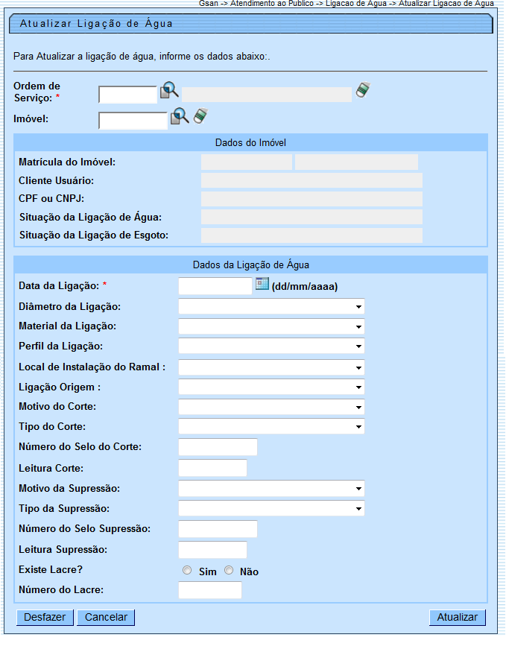

Preenchimento dos Campos
Campo | Orientações para Preenchimento
Ordem de Serviço(*) | Campo obrigatório - Caso a funcionalidade tenha sido chamada diretamente pelo Menu, informe número da Ordem de Serviço, ou clique no botão , link Pesquisar Ordem de Serviço, para selecionar a ordem de serviço desejada. O nome será exibido no campo ao lado.  Para apagar o conteúdo do campo, clique no botão ao lado do campo em exibição.  Caso o usuário tenha permissão especial para efetuar uma ligação de água sem RA, o usuário informa o número da Ordem de Serviço ou a matrícula do imóvel.  Caso a funcionalidade tenha sido chamada por outra, o número da Ordem de Serviço será exibido e não permite alteração.
Imóvel | Campo obrigatório - Informe a matrícula do imóvel, ou clique no botão , link Pesquisar Imóvel, para selecionar a matrícula desejada.  Para apagar o conteúdo do campo, clique no botão ao lado do campo em exibição.
Dados do Imóvel: | O sistema exibe as informações do imóvel e não permite alteração.
Dados da Ligação de Água: | O sistema exibe as informações do imóvel (abaixo), e permite alteração:
Data da Ligação(*) | Campo obrigatório - O campo data tem o formato dd/mm/aaaa (dia, mês, ano). Para selecionar outra data, clique no botão , link Pesquisar Data - Calendário.
Diâmetro da Ligação | Selecione uma das opções disponibilizada pelo sistema.
Material da Ligação | Selecione uma das opções disponibilizada pelo sistema.
Perfil da Ligação | Selecione uma das opções disponibilizada pelo sistema.
Local de Instalação do Ramal | Selecione uma das opções disponibilizada pelo sistema.
Ligação Origem | Selecione uma das opções disponibilizada pelo sistema.
Motivo do Corte | Selecione uma das opções disponibilizada pelo sistema.
Tipo do Corte | Selecione uma das opções disponibilizada pelo sistema.
Número do Selo do Corte | O Número do Selo do Corte deve ter no máximo 12 (doze) dígitos.
Leitura do Corte | Informe a leitura do corte.
Motivo da Supressão | Selecione uma das opções disponibilizada pelo sistema.
Tipo da Supressão | Selecione uma das opções disponibilizada pelo sistema.
Número do Selo Supressão | O Número do Selo Supressão deve ter no máximo 12 (doze) dígitos.
Leitura Supressão | Informe a leitura de Superessão.
Existe Lacre? | Caso exista “Lacre no hidrômetro” informe “Sim”, caso contrário, informe a opção “Não”.
Número do Lacre | Caso a opção “Existe Lacre” tenha sido “Sim”, informe o número do lacre, caso contrário, o campo permane bloqueado.

Funcionalidade dos Botões
Botão | Descrição da Funcionalidade
 | Ao clicar neste botão, o sistema permite consultar um dado nas bases de dados.
 | Ao clicar neste botão, o sistema apaga o conteúdo do campo em exibição.
Ao clicar neste botão, o sistema permite consultar uma data válida, no formato dd/mm/aaaa (dia, mês, ano).
Para obter detalhes sobre o preenchimento do campo de datas, clique no hiperlink Pesquisar Data - Calendário.
 | Ao clicar neste botão, o sistema desfaz o último procedimento realizado.
 | Ao clicar neste botão, o sistema cancela a operação e retorna à tela principal.
 | Ao clicar neste botão, o sistema comanda a execução da atualização das bases de dados.
Clique aqui para retornar ao Menu Principal do GSAN

